Sistema ERP – Clínica Médica
Especificação da Arquitetura do Software

Descrição da arquitetura de software

O módulo financeiro do ERP – Clínica Médica – será uma aplicação Web baseada em cloud-computing. Sua arquitetura de software será em 3 camadas, dividas em interface, negócios e dados. Desta forma qualquer alteração de interface ou de banco de dados não se propagam para as demais camadas do sistema.

A camada de interface inicial será funcional, servindo para testes e uso do sistema. Na fase final de integração do ERP, o layout desta interface será alterado com o padrão definido pela equipe de integração. Sendo uma camada isolada, não se esperam impactos nas camadas subseqüentes e uma alteração rápida no layout é esperada.

A camada intermediária de negócios terá as funções do domínio de negócios: cálculo da remuneração dos funcionários, funções de registro das contas a serem pagas e das contas a serem recebidas, sejam de clientes físicos ou de clientes com convênios.

A camada de dados se comunicará com o banco de dados que armazena as informações de nosso módulo ou com os serviços que os outros módulos nos disponibilizam. Esta camada deverá fornecer os dados para as demais, e deverá levar em conta a existência da cloud.

A aplicação terá interface Web e banco de dados relacional.

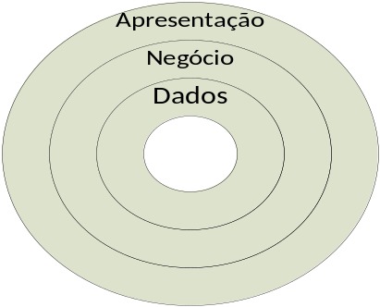
Modelo em 3 camadas

Descrição da arquitetura de hardware

A software utiliza a tecnologia de cloud computing. Será necesssário um servidor Web e um servidor de banco de dados, que serão acessados via cloud.
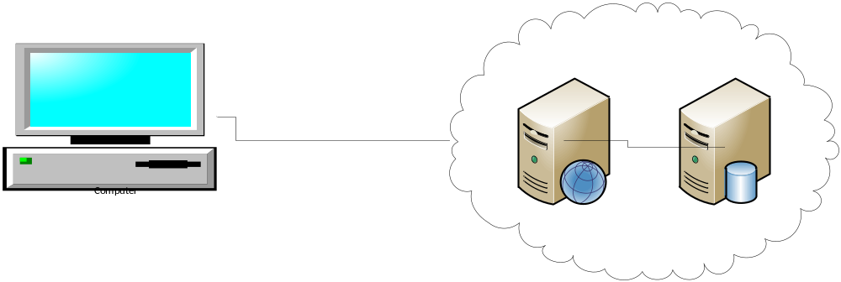
Arquitetura de hardware.

